Linguistic Competence 1: úloha řešená ve videu

Přečtěte si článek o národních parcích. Na základě textu vyberte k úlohám 1-15 vždy správnou odpověď A-C.
Linguistic Competence

________________________________________________________
National Parks
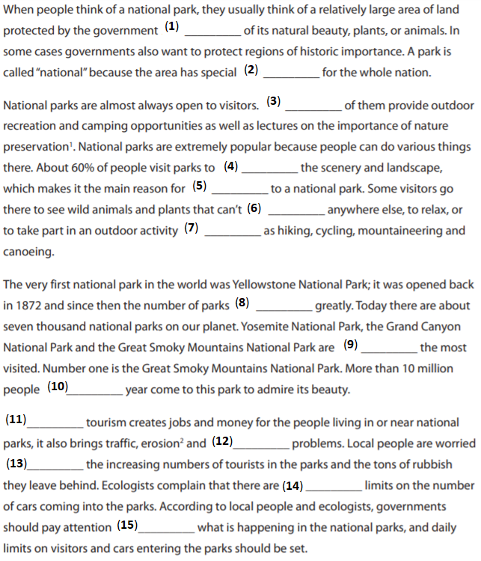

1 A) due B) except C) because

2 A) value B) cost C) prize

3 A) Much B) Most C) Lot

4 A) interest B) enjoy C) entertain

5 A) come B) to come C) coming

6 A) be seen B) see C) seeing

7 A) such B) how C) like

8 A) increased B) has increased C) increases

9 A) across B) between C) among

10 A) the B) an C) a

11 A) However B) Although C) Even

12 A) another B) others C) other

13 A) about B) for C) on

14 A) any B) none C) no

15 A) on B) to C) in

Co jsem se touto aktivitou naučil(a):
………………………………………………………………………………………………………………………………………………………………………………………………………………………………………………………………………………………………………………………………………………………………………

Autor: Lýdie Valešová
Toto dílo je licencováno pod licencí Creative Commons [CC BY-NC 4.0]. Licenční podmínky navštivte na adrese [https://creativecommons.org/choose/?lang=cs].

